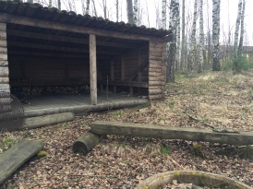
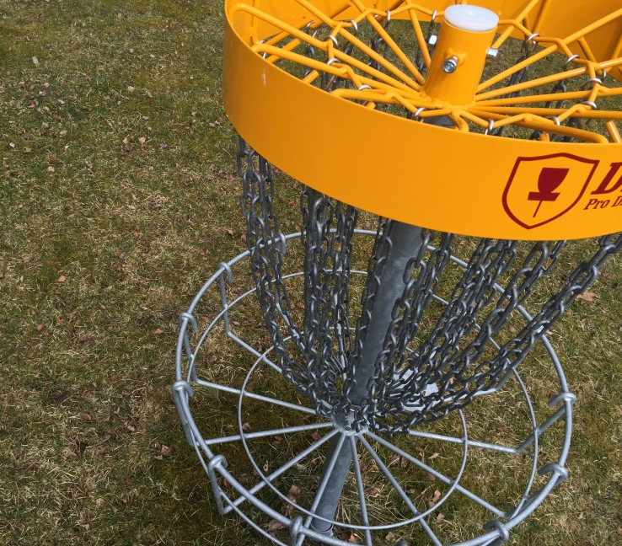
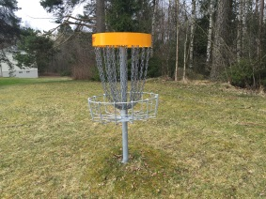
Kick off
Frisbeegolf-
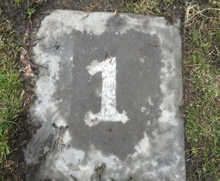
bana

Våren er her, og det er på tide å gi frisbeegolfbana en introduksjon:
onsdag 11. mai 2016 kl. 10.30- 12.30

- Oppmøte i skogen ved kurv 1, merket fra bygg 25.
Her er det en gapahuk, ved den blir det kaffe og enkel servering +
informasjon om bana, kastteknikk og sikkerhet.

- Praktisk instruksjon i kastteknikk.

- Alle som møter opp er med i trekningen om premier.
Velkommen!

